ПАМЯТКА НАСЕЛЕНИЮ ПО ЭЛЕКТРОБЕЗОПАСНОСТИ при возможном подтоплении электроустановок во время прохождения весеннего паводка 2024 года

ГУП «Региональные Электрические Сети» РБ напоминает жителям, что по территории Республики Башкортостан проходят воздушные и кабельные линии электропередачи высокого напряжения, расположены электрические подстанции, в том числе на территории в зоне возможного подтопления.

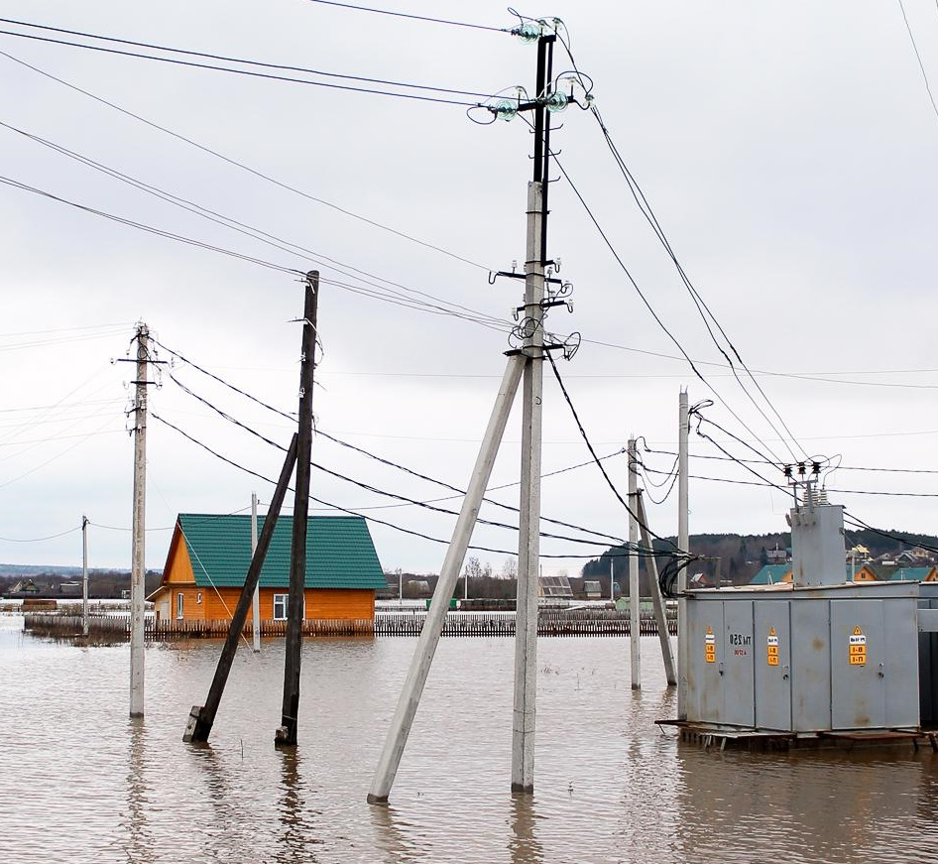

Во время паводка возможны повреждения электрических сетей в результате подтопления территории. Есть вероятность подмыва грунта под опорами, трансформаторными подстанциями, возможно механическое воздействие больших масс льда на электроустановки. Велика вероятность падения опор, обрывов и провиса проводов над поверхностью воды, повреждения электроустановок.
Жителям категорически запрещается приближаться к линиям электропередачи, оказавшимся в зоне затопления и подвергшимся воздействию паводка (при угрожающем наклоне или падении опор). Это смертельно опасно для жизни! ЗАПРЕЩАЕТСЯ предпринимать самостоятельные действия по устранению повреждений на электросетевом оборудовании!
Очень опасно попадание воды на электропроводку или электробытовые приборы, находящиеся под напряжением. При угрозе подтопления Вашего дома или квартиры обесточьте помещение (отключите вводной автомат или выкрутите пробковые предохранители). Если существует угроза подтопления вводного кабеля, позвоните по телефону (круглосуточно):
+7(800)77-071-44
+7(347)273-23-74 - Производственное отделение «Центральные электрические сети» (г.Уфа);
+7(34783)3-20-58 - Производственное отделение «Южные электрические сети» (г.Белорецк);
+7(34783)5-04-04 - Производственное отделение «Северные электрические сети» (г.Нефтекамск); или 112.
После спада воды электропроводка и электрические приборы остаются быть опасными. Включение электроустановок зданий (помещений), попавших в зоны подтопления, без просушки и испытания изоляции электропроводки данных помещений и электроприборов, представляет опасность! Лучше всего доверить решение о возобновлении электроснабжения специалистам!
ЗАПРЕЩАЕТСЯ использовать электроприборы рядом с водой, ЗАПРЕЩАЕТСЯ работать с электроприборами мокрыми руками или в мокрой обуви.
В случае обнаружения электроустановок, оказавшихся в зоне подтопления, обрыва или провиса проводов, искрения, повреждения опор, изоляторов, незакрытых или поврежденных дверей трансформаторных подстанций или электрических щитов необходимо сообщить о повреждении по телефону (круглосуточно):
+7(800)77-071-44
+7(347)273-23-74 - Производственное отделение «Центральные электрические сети» (г.Уфа);
+7(34783)3-20-58 - Производственное отделение «Южные электрические сети» (г.Белорецк);
+7(34783)5-04-04 - Производственное отделение «Северные электрические сети» (г.Нефтекамск); или 112.

